**Творческий конкурс на тему «Футбол глазами детей»**

В рамках участия в фестивале «Футбол в школе в МБОУ СОШ с. Константиновка с 4 – по 10 апреля прошел конкурс рисунков, среди обучающихся 1- 4 и 5-9 классы. Всего приняли участие 13 человек.

На конкурс были представлены рисунки учащихся, выполненные акварелью, гуашью цветными карандашами. Дети с удовольствием приняли участие в этом школьном конкурсе, прониклись духом спорта, проявили творческий подход. Все работы юных художников были выполнены на достойном уровне, они оказались по-своему оригинальны - яркие, запоминающиеся, сделанные с большим старанием и любовью.

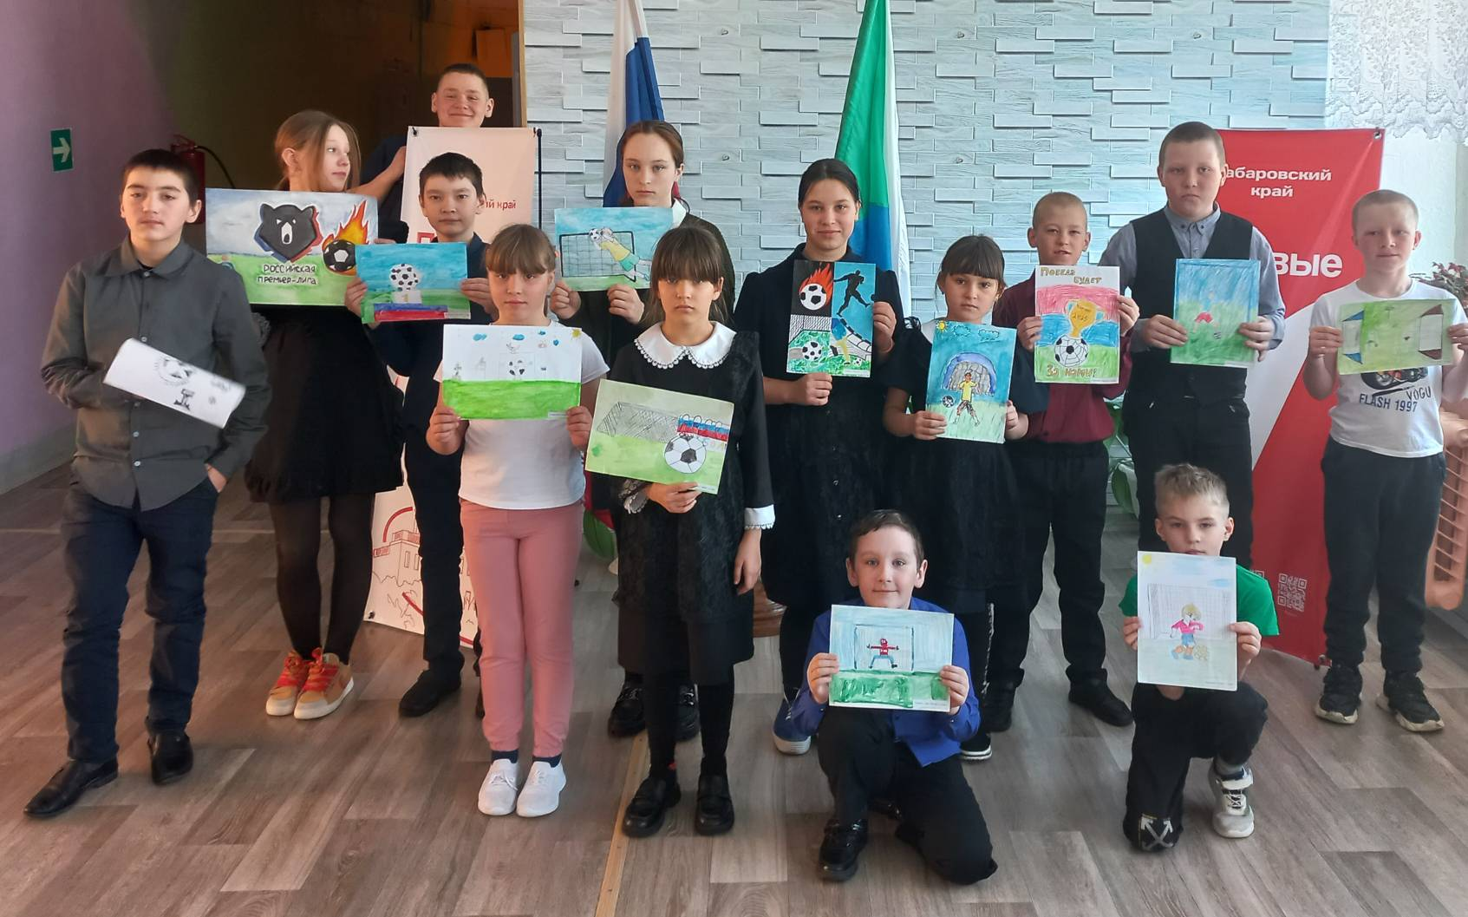

Все работы, представленные на конкурс, заслужили высоких оценок и похвал! И независимое жюри подвело итоги школьного конкурса рисунков «Футбол глазами детей» и выявили победителей.

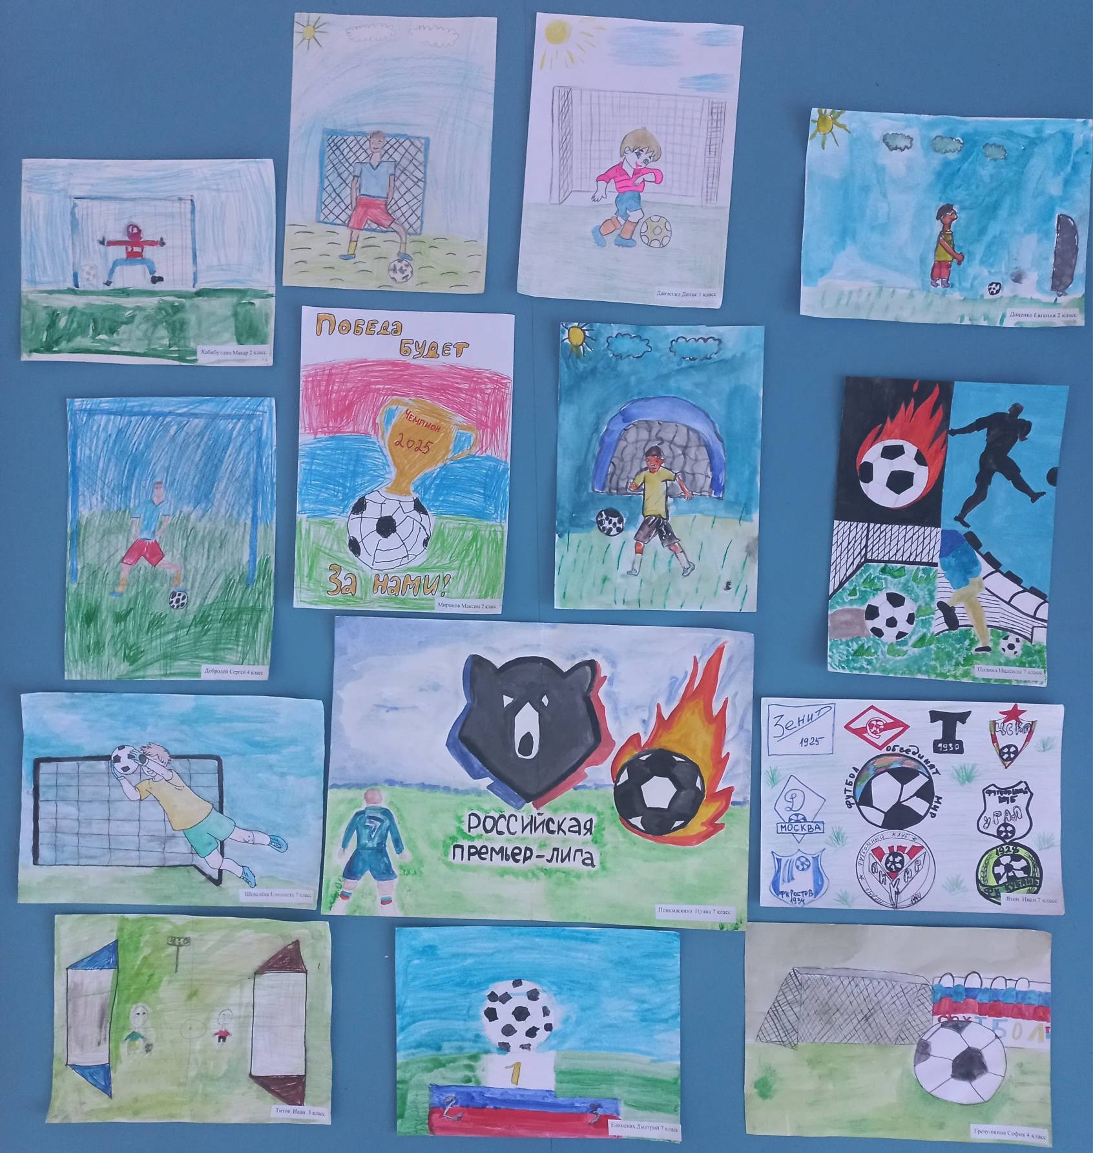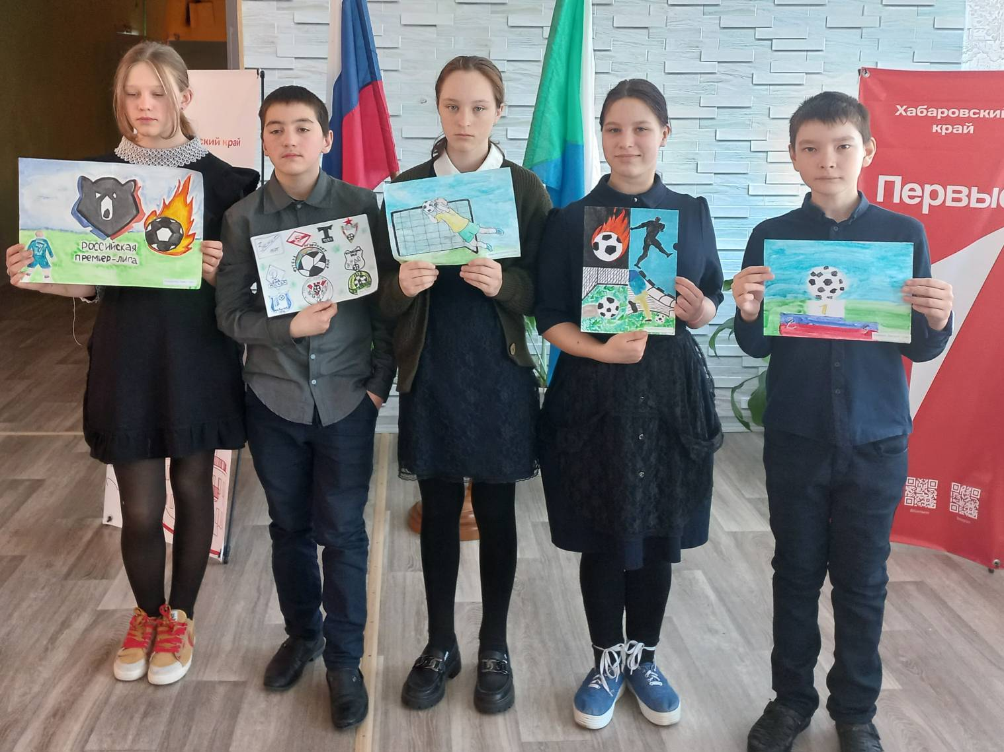

**Молодцы! Так держать!**